
毕 业 设 计(论文)

题 目 基于微信小程序的购物商城设计与实现

系 别 | 信息工程系
专业班级 | 计算机科学与技术专业14K2班
学生姓名 | 时瑞涛
指导教师 | 张铭泉

二○一八年六月
基于微信小程序的购物商城设计与实现

摘 要
小程序是当今最具竞争力的“快应用”，由于小程序这种类型的应用迅速扩张，华为公司推出“快应用”加入到当今流行的小、轻而简单的应用潮流中，由此可见小程序这类应用非常有发展前景。小程序的轻便是开发个体商户的基础，解决了传统线上电商商品杂乱、没有针对性问题。本系统的设计具有针对性，主要针对生活中不可或缺的衣食住行中的“食”，它能有效解决柴米油盐等低成本商品的流通受阻严重问题。一方面可以帮助商家扩大市场范围和知名度，另一方面对用户来说，低成本、高重量的生活必需品在网上购买邮费是最大的问题，本系统利用微信查找附近商店的优势可以有效解决此问题。
本文主要内容为系统的设计和开发过程，采用数据、逻辑、程序等流程图对系统的设计开发进行详细介绍分析。通过对多个电商平台的了解分析，本系统最终采用 C/S和B/S两种模式，JavaScript 语言作为小程序前端的主要语言并配合组件化的 WePY前端小程序框架来完成小程序前端界面。Go 语言负责后台服务配合 Go的后台框架--beego，来处理前端 UI 产生的数据并提供对数据库进行增删改查等操作，管理后台页面选用网页方式由JavaScript语言加上 react 库、dva 框架、Ant Design UI库搭建，管理后台的后台服务也由Go语言的beego框架提供。Visual Studio Code 和 Goland 分别作为JavaScript和Go语言的开发工具，选用 MySQL数据库存储数据。本系统设计主要分为两大模块：用户模块（小程序客户端），商家模块（网页后台管理）。
关键词：微信小程序；商城；JavaScript
SHOPPING MALL DESIGN AND IMPLEMENTATION BASED ON WECHAT SMALL PROGRAM

Abstract
Small program is the one of the most competitive "application", because the small programs of this type of application is expanding rapidly, the company launched "application" to join today's popular small, light and simple application trend, thus the small program such applications are very promising.The convenience of small programs is the basis of developing individual merchants, which solves the clutter and untargeted problems of traditional online e-commerce products.The design of this system is targeted at food, clothing, food, shelter and transportation, which is indispensable in life. It can effectively solve the serious problem of obstructing the circulation of low cost commodities such as firewood, rice, oil and salt.On the one hand can help businesses for expanding the scope of the market and prestige, on the other hand, for users of low cost and high weight necessities in postage online purchase is the biggest problem, this system use micro letter to find the advantage of the nearby stores can solve this problem effectively.
The main content of this paper is the design and development process of the system.Through the analysis of the understanding of multiple electric business platform, this system eventually adopts C/S and B/S mode, the JavaScript language as the main language of small application front end and cooperate with the componentized WePY front-end application framework to complete the small program front-end interface.Go language is responsible for the back-end services with the Go - beego background frame, to deal with the data and provide front-end UI have to add and delete database operations, such as management background page selection page mode by the JavaScript language and react library, dva framework, Ant Design UI library building, management background background services are provided by the Go beego framework.Visual Studio Code and Goland are respectively development tools for JavaScript and Go languages, and MySQL database is selected to store data.The design of this system is mainly divided into two major modules: user module (small program client) and merchant module (website background management).
Key words: WeChat small program; Shop; JavaScrit

目 录
摘 要 I
Abstract II
1 前 言 1
1.1 课题的研究背景及意义 1
1.2 小程序的开发优势 2
2 购物商城系统分析 3
2.1 系统需求分析 3
2.1.1 功能分析 3
2.1.2 数据信息分析 5
2.2 技术可行性分析 6
2.2.1 采用的架构 6
2.2.2 采用的编程语言 7
2.2.3 操作可行性 8
2.2.4 经济可行性 9
3 商城的技术支持 10
3.1 前端技术 10
3.1.1 WePY框架 10
3.1.2 react框架 11
3.1.3 dva 框架 12
3.1.4 Ant Design库 12
3.2 后台技术 13
3.2.1 Beego 框架 13
3.2.2 模块的使用 14
3.3 Mysql 数据库 16
3.3.1 Docker容器 16
3.3.2 MySQL 数据库 19
4 系统设计与实现 21
4.1 系统数据库设计 21
4.2 本系统的前端UI功能 25
4.3 系统调试及测试 32
4.3.1 安全性测试 32
4.3.2 可靠性测试 32
4.3.3 界面测试 32
结 论 33
致 谢 36

1 前 言

1.1 课题的研究背景及意义
目前，小程序可以替代大部分App，而它也可以当作Web网页使用，无论对手机App还是网页而言，都是一个新的里程碑。小程序基于微信发布，迅速扩大，一部分功劳归功于微信用户数量庞大，更重要一点它小而轻的突出特点让他迅速蹿红，虽然体积小而功能五脏俱全，能够快速解决用户的实际需求，微信小程序可能成为移动互联网的最有竞争力的轻应用领导者。随着现在移动端App的泛滥，用户手机上五花八门的应用影响了使用体验，每个应用只有针对性的功能，电商智能买东西，社交软件只能社交，而微信小程序基于微信的轻便特点，即节省手机空间也不存在App软件自带的安装包。小程序的开发成本比App开发成本低很多，也不用顾及ios还是Android等平台问题，同时程序升级及程序上线的步骤简单，比传统App具有很多优势。
对于用户来说，大多数App来源方式为：应用市场或搜索引擎等，来源的安全性和途径都不能让人完全放心，随着手机储存的增加App的数量也不断增加，当寻找不常用软件时非常不方便，同时还会占用很多手机资源增加功耗。
对于生活类食用产品通过网上渠道购买的是少之又少，因为一些食用油和其他液体类的调味料发快递的话会有很多限制，这些都是低价格、低利润的商品，如果在网上买可能邮费都比粮食贵，所以很少有人在网上买。
但是对于柴米油盐有很多粮油小商店不容易被发现,基本都是在商场的超市中购买,非常不方便。为解决此类问题，本课题基于微信小程序设计开发购物商城专为小商店服务。微信几乎人人都有,微信小程序也是众所周知,其次,一般买粮油的人群是些年龄较大的,他们用微信较多,推广起来也相对容易,只需将小程序分享即可。微信有查看附近小程序功能,输入粮油等关键字这样就可以找到附近的粮油商店，并可在网上选择商品提交订单，用户自取还是商家派送都很方便。
小程序电商更有便于用户利用碎片化、空闲时间，在使用微信的时候浏览电商小程序，同是简化了传统app下载注册等复杂步骤，只需同意获取微信信息即可，比传统需要手机注册的App安全性更高。同时该系统定位为生活必需品，这对零售商店和大部分居民消费者提供了便利，为小型零售商增加了销售途径。

1.2 小程序的开发优势
目前移动购物市场在线上商城的占比仍在快速增加^{[1-4]}。移动端已成为网民进行网购的主要渠道，而近几年微信小程序的从刚诞生迅速成为移动端电商交易市场的活跃成分。微信小程序有WePY框架和微信官方的小程序开发组件，开发难度比App大大减小，官方限制微信小程序的大小不能超过2MB，所以小程序中没有多余无用的功能，每个小程序的发布都要经过微信官方的多重审核，审核过程及其严格，保证了小程序的安全性。微信小程序在微信里面有多个流量入口；其次，微信小程序在微信的传播途径有很多，对商家扩大知名度和营业范围有个先天性优势；小程序让微信不仅仅只是聊天工具那么简单了，它使微信有更强大的功能和业务扩展，更加方便了我们的日常生活；重要的一点微信拥有自己的支付方式，在小程序开发过程中不用引入第三方支付方式，减少了系统复杂程度和开发的代码量，也不比让用户支付第三方支付方式的费用^{[9]}。
目前来看，微信不在像是一款社交软件了，而是一个全方位的平台，这个平台从由最初的聊天功能到聊天加支付，再到外卖及打车行业，还有后来的微信公众号，其实小程序就是由微信公众号演变而来。公众号发布以来就有很强的功能，但还是有些不足，因为他更像是一个网页，手机中的网页不像电脑上，手机网页显示能容少，显示格式杂乱，不利于信息传递，所以有了后来的微信小程序。小程序改变了传统App，改变微信里早期的公众号等，也就是可以说，按目前的发展趋势，小程序将会对我们的生活提供巨大便利。

2.1.1 功能分析
根据用户需求设计了购物商城体系的各个模块：商家管理模块（包括商品的上架、下架、更改、分类、查看管理用户等功能），客户端模块（包括商品的查看、搜索，添加、删除、修改购物车，对订单的增、删、改、查询，收货人地址管理等功能），数据库操作模块。各类用户具体功能需求如下：
1）客户端
a）首页：顶端以滑动块形式显示商品分类并可以选择分类，分类下面是广告轮播图展示最新信息，进入小程序首页的初始页为展示推荐商品页。
b）购物车：查看以加入购物车的商品、添加、可多选或全选删除、更改商品数量，可同时结算多个类型的商品，实时合计选中商品金额，当购物车为空时提醒购物车空，并在下方显示商品推荐，也可点击“去逛逛”按钮进入首页选择商品。结算商品时可选择收货地址或添加地址。
c）我的订单：可以查看所以已结算完成的商品信息。
d）地址管理：此功能由微信小程序官方组建提供可以直接定位地址，选择地址直接添加，长按地址栏可更改地址、姓名、电话等信息。
e）我的收藏：在商品详情页点击喜欢按钮商品将会被加入到我的收藏中，进入我的收藏可以查看喜欢的商品或取消商品收藏。点击商品框可以进入商品详情页。通过商品id及后台session功能将此页商品id和用户id同时插入收藏数据表内完成收藏操作，取消收藏同理。
2)服务端
商家需要登录后台管理系统才能进行一下操作。
a）商品管理：商家由特定上传页面添加商品，添加商品、删除商品。添加商品包括，商品数量、商品价格、商品介绍等信息。更改商品信息，包括商品价格、名字、库存、介绍图片、详细描述等。删除商品，删除商品比较特殊，并不是真正删除商品，仅仅是下架商品，更商品状态使客户端没有权限查看。
b）用户管理：通过后台管理页面对用户信息及订单信息进行整理最后统一格式显示，整理的信息包括用户提交的收货地址和手机号及姓名信息、用户提交的订单信息。商家可以在后台管理页面更改订单状态，如订单已接收或订单已完成等提示状态。
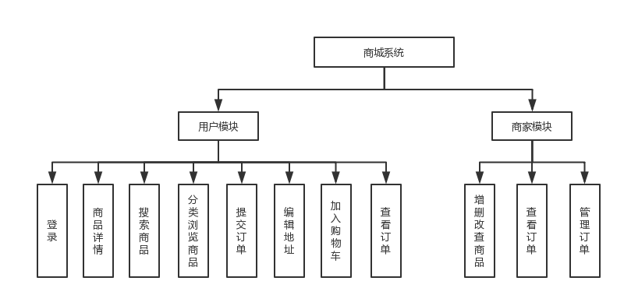
系统的两大模块用图2-1表示为：
图2-1 商城功能图

2.1.2 数据信息分析
此系统工作原理是由商家添加并分类商品信息，用户在小程序客户端获取商品信息，用户购买商品后生成用户个人订单并提交到数据库，商家操作数据库查看订单然后进一步处理所有用户提交的订单。即数据为：
由微信平台发放的唯一的用户unionID，微信头像及昵称，用户结算商品之后需要提交详细的订单信息，这些都是由用户录入小程序进行合并一同提交到后台数据库，其中的数据为：用户在数据库中的id（由后台session功能提供）信息及收货地址信息，收货地址信息包括：姓名、电话、收货地址（因为此小程序只服务附近的用户，所以不需要邮政编码）。
商家信息，商家添加的浏览商品信息及商品详情信息，其中商品信息包括商品所属的类别、商品展示图片、价钱、库存量、详细介绍。
本系统登录后运用 session 会话控制，此功能在后台服务中生成并保存在后台缓存，session的内容并不会在网上传输，所以安全性相对较高。

2.2 技术可行性分析

2.2.1 采用的架构
本系统同时用到了 B/S和 C/S 架构模式，用户界面，即微信小程序客户端采用C/S 架构模式，商家管理界面，即Web网页进行后台管理采用B/S 架构模式。
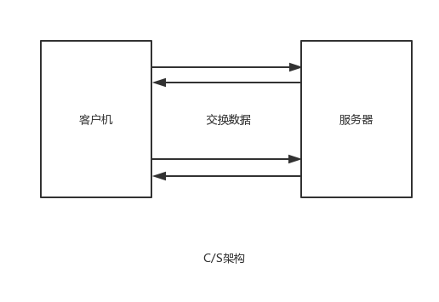
C/S架构（即客户机/服务器模式）是一种早期的软件架构，如图2-2所示，主要应用于LAN内^{[5]}。为什么要用C/S的两层架构，此架构的好处是前端数据传输及可视化与后台逻辑数据处理及数据库操作分开来，前端之接收显示和生成参数数据，这样可节省前端资源，因为主要的数据计算及数据处理都没有在客户端上，所以大多数应用软件对移动端的配置要求并不高，同时提升了客户端的体验。客户端把数据传输到服务端进行数据集中计算处理后将结果返回给客户端，客户端通过特点字段进行显示，这样提高了系统安全性，以为关键数据处理全在后台服务器中，并不会经过客户端，所以这样的方式相对安全。所有的高计算数据都由配置高的服务端进行计算，加快了数据处理速度。同时逻辑服务在后台，有利于技术升级，因为他跟客户端完全分离，升级功能时前端客户没有任何察觉，不必改变一个细节就要全部的客户端全部进行升级。客户机可以进行一些简单大的逻辑事务，所以可以减轻服务器的负担，保证服务端的资源空余。
图2-2 C/S架构模式
B/S架构（即浏览器/服务器结构）^{[5]}。它是由C/S架构为基础升级而来，就像是说三层的C/S架构模式。他的三层结构主要原因是浏览器，浏览器相当于客户端，但在浏览器后面还有浏览器的服务器，最终通过浏览器的服务器去传送到真正的后台服务器。
浏览器是个强大的软件应用它可以集成非常多的功能进行数据传输，相当于客户端产生数据传送到服务器，只不过浏览器产生需要处理的数据时，首先传送到Web服务器，web服务器进行逻辑处理，调用相关函数进行相关数据处理最后去访问数据库服务器，web服务器通过SQL语句对数据库进行操作，最后数据库服务器将数据传输给web服务器，由web服务器进行数据处理，包装成HTML文本文档发送给浏览器用户，由浏览器接收显示数据。
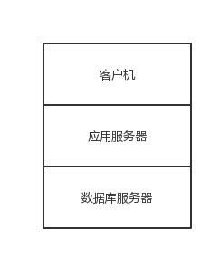
B/S架构是由C/S架构升级改进而来，犹如三层的C/S架构模式，由此可见，这两种模式十分相似，至少底层实现和主要逻辑是相似的。B/S从C/S中衍生而出，迅速成为不亚于C/S模式的规模，是由于www的快速发展，经过长时间实践B/S是目前最适用于浏览器情况下使用的架构模式，B/S模式下浏览器的传输数据能力更强于C/S模式。
图2-3 B/S 架构模式

2.2.2 采用的编程语言
本系统用到两种语言：JavaScript和Go语言。
（1）JavaScript是一种高级编程语言^{[12]}，通过解释执行，是一门动态类型，面向对象（基于原型）的解释型语言。JavaScript是单线程执行的程序，基本语法与大多数主流编程语言类似，不过JavaScript程序执行时不需要事先编译，而是在执行时把代码逐行解释，JavaScript是当今前端的主流语言与CSS和HTML并驾齐驱，他们三个是万维网的三大核心技术。因为它单线程执行的特点，所有语言执行控制十分出色，很容易让人理解。它是弱类型的，声明变量十分简单，在进行数据赋值或接收等操作时十分方便。JavaScript不同于其它语言的最大特点是它基于原型，在JavaScript中一切皆对象，基于原型说的就是一切都可以由原型对象衍生而来，就如C语言中的继承，基于原型的继承可以继承原型对象的所有属性。
（2）Go语言，是 Google 针对后台服务开发的高并发语言^{[7]}。Go语言是静态强类型语言，它对变量类型有严格要求。Go语言被称为现代的C++，它与C++十分相似，不过比C++简单很多，工作效率也是C++的几倍不止，之所以被称为现代C++是因为它的执行速度跟C++十分接近，目前来说Go语言是服务器语言不二之选，也是最具有竞争力的语言。首先它的高并发性，每启动一个线程（goroutine）只需要2K-4K的内存开销，一个普通服务器启动上百万个线程是没有一点压力的，而且执行速度比python之类的语言快10倍左右，当某个goroutine执行结束系统会自动进行资源回收，Go语言的goroutine有专门的栈来存储已启动的goroutine。
Go语言的部署也十分简单，只需安装go包及管理工具。使用go build命令可将go文件编译成二进制文件其中也包含了所有的依赖关系，可以跨平台执行十分方便。Go语言的channel和interface也是它独特的地方，channel通道是天然的锁。Interface（接口）让语言有了更大的灵活性。

2.2.3 操作可行性
2017年1月9日微信小程序上线，至今经历一年半的时间，小程序的数量已经多到说不清。覆盖了生活、电商、游戏、银行、等多个领域。微信平均日活9亿多，小程序依托与微信具有了先天性优势，有强大人群基数，而小程序只存活于微信之中，不必再下载相应软件。微信小程序软件开发方面通过WePY框架和官方提供的组件，极大缩短了开发周期，开发效率极高，一个普通的宣传类小程序只需要一周左右就能完成。而本系统仅仅是逻辑复杂，使用微信现有资源进行前端UI的设计十分简便，一旦推出可通过朋友圈和好友等途径进行快速传播，比传统App宣传更快更广。小程序体积小而功能比App十分相似，使用方便具有极高的操作性。

2.2.4 经济可行性
已经有很多电商软件作为可模仿模板，我们只需要在设计功能时筛选出我们需要的功能，用CSS设计简单页面，并于后台人员商量好参数接收形式。微信小程序中的“小”，被体现的淋漓尽致，每个小程序不管多么复杂的功能都不会超过2MB，这个轻量级的应用比传统平均几十MB大的App来说就有先天优势，从开发上说周期短，工作量少，而又十分容易传播。本系统电商定位厨工中的柴米油盐，便于宣传就会大大提高售卖途径及扩大售卖范围。

3.1 前端技术

3.1.1 WePY框架
WePY 是微信小程序的轻量级框架。WePY 框架对官方原生的开发组件及代码库进行了二次封装，并使用vue等框架类似的流程模式，它支持组件的传值，对底层细节进行了封装，对开发人员暴露参数，使用简单，隐藏无用代码，减少代码量。
原生程序编写方式一个页面需要四个文件，分别是page.js、page.json、page.wxml、page.wxss，而使用WePY框架只需一个文件即可替代四个文件：page.wpy文件，它在执行wepy build –watch时，自动将page.wpy文件转化成上面说到的四个原生文件。其中app.wpy是整个小程序的入口，整体配置、样式、逻辑等都在这里设置。
下面是使用wepy框架前后开发的目录对比：
官方DEMO：
project
├── pages
| ├── index
| | ├── index.json
| | ├── index.js
| | ├── index.wxml
| | └── index.wxss
| └── log
| ├── log.json
| ├── log.wxml
| ├── log.js
| └── log.wxss
├── app.js
├── app.json
└── app.wxss
使用wepy框架后目录结构：
project
└── src
├── pages
| ├── index.wpy
| └── log.wpy
└──app.wpy

3.1.2 react框架
React是由Facebook公司开发的强大的前端UI端架。React是JavaScript和HTML的产物，对原始代码进行封装，具有分层清晰、模块化、基于组件、互相隔离的特点。
React组件运用render（）方法对页面进行渲染，它可以传输前端产生的参数及接收参数传回前端，然后进行渲染显示，每个组件相互独立互不影响，当对系统升级时不用改动任何代码。只需要添加新功能即可，采用热编译，随写随看效果。React采用MVVM结构是传统MVC结构的升级改进，虽然在代码上不及MVC结构量少，但视图的数据传输更清晰，分层明了，容易学习和理解。本系统采用react编写网页的后台管理页面，虽然只有都是简单功能，但是用其他框架编写更不容易理解，实现起来要比react困难很多。管理后台每个功能都是有数据传输的，所以采用react的MVVC结构实现功能更简单。

3.1.3 dva 框架
dva 是比react更轻量级的前端框架。dva把很多必须的依赖进行了封装，最后只暴露出相应的api供开发者使用。它基于MVC结构，在数据传输层做了大量工作，就对配置文件来说简化了复杂大量的配置名，隐藏了不常用的配置选项。dva的参数传递通过state和action，事件产生数据逻辑清晰，分工明确。
特性：
Dva封装出来的api简单易学：仅仅只有 6 个 api接口，对 习惯使用redux的用户非常友好。
支持 mobile 和 react-native：跨平台。
支持 HMR：目前基于 babel-plugin-dva-hmr 支持组件、路由和 models 的 HMR。
动态加载 Model 和路由：按需加载加快访问速度。
插件自动机制：如 dva-loading 功能在每个页面自动 loading 状态，不用多次写 showLoading 和 hideLoading。
支持 TypeScript：通过 d.ts。

3.1.4 Ant Design库
Ant Design：是由阿里巴巴公司收集、封装和创建的，是基于react的开源组件库，此库有非常全面的组件，网页中几乎全部按钮、滑动、点击、拖动等功能，在Ant Design中都有实现，是一个非常强大的前段组件库
特性：
提炼自企业级中后台产品的交互语言和视觉风格。
开箱即用的高质量 React 组件。
使用 TypeScript 构建，提供完整的类型定义文件。
全链路开发和设计工具体系。

3.2 后台技术

3.2.1 Beego 框架
Beego 是 Go 语言最受欢迎的后台服务框架之一。Beego框架是一个快速开发 Go 应用和后台服务api的 HTTP 框架，是一个 RESTful 的框架。突出特点为模块化编程，可独立添加中间件，不会影响框架的正常运行。
框架特性：
（1）简单化：基于RESTful、MVC 模式，提供bee 工具命令可以实时编译监控程序变化，它能监控代码修改进行自动编译、智能化测试程序以及智能化打包和部署。
（2）智能化：强大的智能化处理，支持自动寻找路由、智能程序操作监控，可以智能监控内存消耗、CPU 等使用数据，以及 goroutine 的运行状况，可以设置详细日志打印。
（3）模块化：beego内部封装了八大模块，互相独立、互不影响，有session、cache、日志、config解析、context等。
（4）高性能：beego 采用了 Go 原生代码 http 包来处理请求，使用goroutine并发处理高吞吐量数据，能支撑大规模人群使用
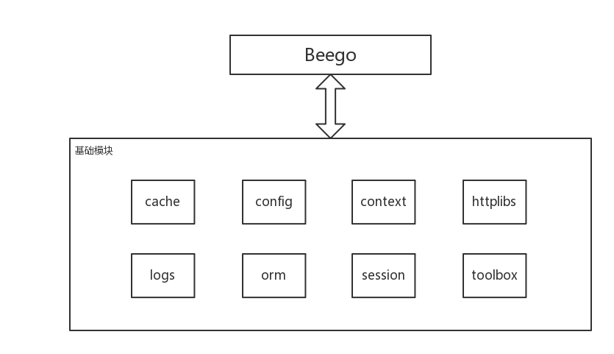
beego 是由八大独立的模块组成，是一个高度解耦的框架。
图3-1八大模块：
图3-1八大模块
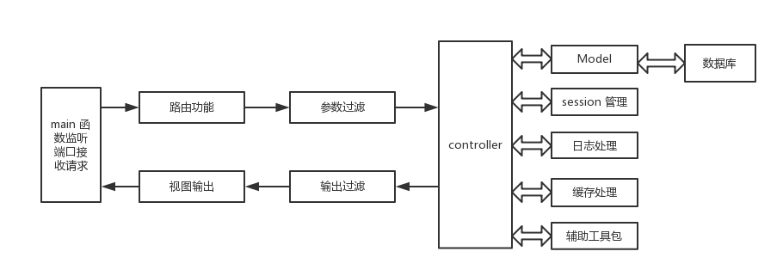
beego 是一个典型的 MVC 架构，它的执行逻辑如下图所示：
图3-2 beego执行逻辑图

3.2.2 模块的使用
路由设置：
package routers
import (
"quickstart/controllers"
"github.com/astaxie/beego"
)
func init() {
beego.Router("/", &controllers.UserController{},”post:Login”)
}
首先需要导入beego包，init函数用来初始化注册beego的路由，“/”是url，作为前段传输数据时的路径或地址，controllers.UserController是user文件里的controller所实现的方法，“post:Login”，是调用user文件中代用UserController方法的Login函数，通过http的post方法将数据传输到UserController的this.Ctx.Input.RequestBody中通过json.Unmarshal，进行反序列化赋值给定义好的数据结构中，在UserController中调用models里的数据处理方法，models中的方法对数据库进行操作，返回结果，再传输给controller层，controller层通过this.ServerJSON()服务将数据传给this.Data[“json”]，以json格式传给前端显示。
Beego框架提供filter功能，如：用户未登录时不可访问加入购物车的URL所对应的方法，这是一个筛选功能。Beego的orm，是beego自己的orm，它对数据库配置、sql语句等进行了封装，是一个强大的orm框架。Beego的日志打印功能十分详细准确，能够快速定位错误位置及出错原因。
Beego框架有main函数进行控制，负责数据库和框架的配置文件导入读取，控制着整个项目的运行。

3.3 Mysql 数据库

3.3.1 Docker容器
Docker是由go语言设计开发而来的，主要用于数据库服务、软件部署等，和启动数据库容器。本次用到MySQL数据库，是在docker中启动运行的。
Docker是独立于操作系统在运行的，就像虚拟机。他是一款轻量级的虚拟化方式，与传统虚拟机相比docker容器很快，大部分功劳在于go语言。docker中可以从一个或多个镜像中启动多个容器，同时运行工作，goroutine能为它提供非常大的优势，一般来说一百万个goroutine仅仅占用3G左右的内存，所以docker容器非常节省系统资源。Docker在运行时仅有启动的容器占用一部分资源，没有其他额外的开销，在保证性能的同时，也大大节省了系统开销。容器的运行都基于镜像相互独立，同一个镜像的容器启动、停止和删除都不会影响到其他容器，容器跟随镜像存活。Docker支持Git命令管理，方便用户获取镜像及其他资源。
Docker镜像由docker hub官方库提供，其中收纳了非常多的镜像，满足大部分开发人员使用，docker还支持自己创建镜像进行上传分享，每个镜像都是经过docker官方审核检测过，所以官方镜像可以放心使用。本系统采用MySQL数据库，从官方拉取镜像：docker pull MySQL，自动下载最新版本的MySQL镜像。Docker镜像文件一般分为几个层次，每个层次都有他的唯一id，当用pull命令下载镜像时，docker会获取每层资源并输出层次信息，同时docker会检测本地是否已经存在该层资源，若已存在docker将跳过这层的下载，所有镜像层只需要在本地存在一个可以共享应用，为系统节省了很大的存储空间。
Docker容器中的数据有两种管理方式：第一，数据卷方式，此方式直接将容器的数据映射到本地主机存储中。第二，数据卷容器方式，在docker中启动特定的容器来存放维护数据。本系统运用第一种方式将数据直接映射到本地主机环境中。

3.3.2 MySQL 数据库
当今主流数据库主要包括两种类型的数据库：关系型数据库（SQL）和非关系型数据库（NoSQL）。
关系型数据库以关系模型为基础的数据库，其中包含数学集合、代数等概念和方法来操作数据库中的数据，支持复杂的事物处理及复杂的结构查询服务。典型代表如：MySQL、SQLServer等^{[15]}。
非关系型数据库是新的发展方向，它放弃了复杂的关系型事物处理和复杂的表和表之间的关系，这样的好处是提高了数据库读写性能，非关系型数据库弥补了关系型数据库的短板。典型代表是：MongoDB、Redis等。
本系统采用MySQL数据库^{[15]}，由 docker hub仓库下载 MySQL 镜像，用 docker配置镜像地址等启动 MySQL 容器实现存储服务。MySQL具有高性能、成熟可靠和适应性特点，而docker可跨平台，两者相辅能发挥最大特点。在docker上用户可以自定义MySQL的内置配置文件，然后挂载到docker的MySQL容器中。本机配置本地环回地址127.0.0.1，默认MySQL端口为3306，配置地址为1270.0.0.1:3306:3306将本地换回地址的3306端口映射到MySQL监听的3306端口实现对数据操作。

4 系统设计与实现

4.1 系统数据库设计
本系统共设计五个数据表，分别是：user（包括用户和商家，isadmin列来区别权限）、ware（商品的所有信息）、cart（购物车表）、collect（商品收藏表）、order（订单信息）。因为小程序组件中自带地址管理组件所以不需要 address 地址管理表。
（1）user 表：
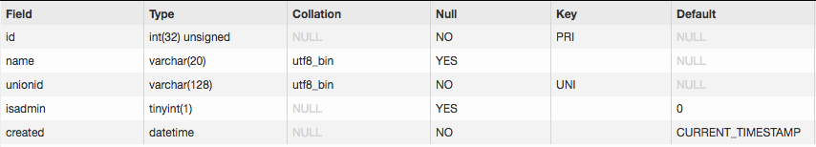
微信提供 unionid 作为用户的唯一标识，name 为微信昵称，isadmin 用来区别普通用户和商家。
图4-1 user表
（2）ware 表：
此表存储信息为：商品名、商品描述、商品类别、商品存货量、商品状态（缺货、下架等）、商品价格、商品活动价格、商品图片（最多三张）、更新和创建时间。id为主键。
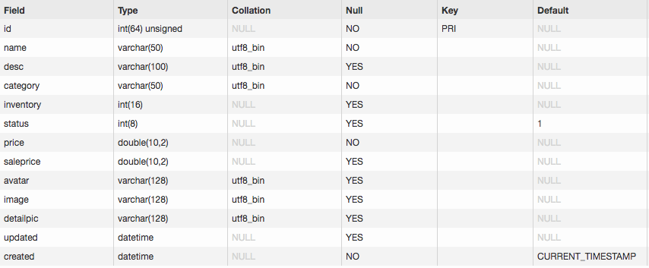
- 图4-2 商品表

（3）cart 表
此表只需储存用户 id 及 商品 id 和商品数量，通过商品 id 获取商品的价格、名字及图片等信息即可。在购物车页面显示商品时通过此表保存的用户id去查找该用户的购物车数据，通过购物车数据中的商品id去商品表中查询该商品的信息最终显示到前端界面。
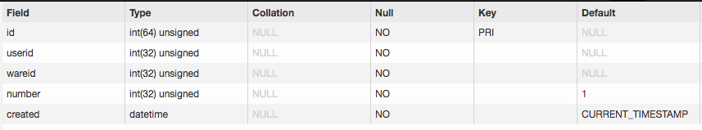
- 图4-3 购物车表
（4）collect 表
此表储存商品 id 和用户 id，确保用户和收藏商品的对应关系，进入收藏页时通过商品 id获取到商品的信息，在我的收藏页面显示商品时通过此表保存的用户id去查找该用户的收藏数据，通过我的收藏数据中的商品id去商品表中查询该商品的信息最终显示到前端界面。
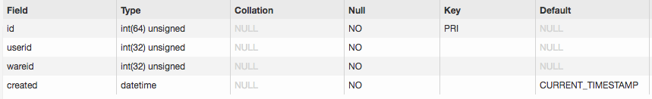
- 图4-4 收藏表
（5）order 表
order 表保存用户下单信息，下单完成后用户可以通过用户id查看自己所有的订单信息，通过表中wareid可到商品表中查找商品信息，商家可以查看所有用户的订单信息，通过wareid显示用户所买的商品。
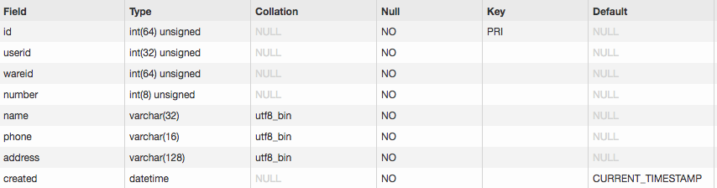
图4-5 订单表

4.2 本系统的前端UI功能
（1）首页功能：商品浏览及分类，轮播图广告位，让用户率先看的新品或活动商品。分类采用顶端可滑动方式，使首页以最简约的页面完成功能最大化，即节约空间，有方便用户浏览分类信息。
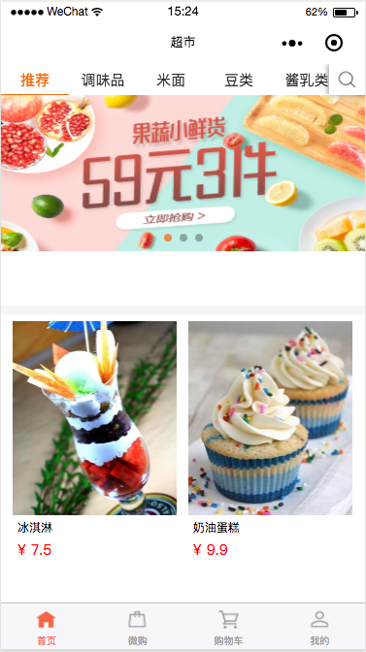
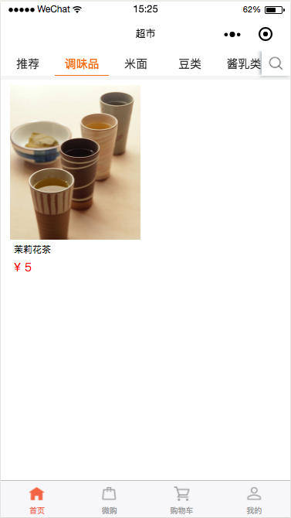
查看某个分类：首页轮播图消失，整个屏幕显示当前分类的商品信息，此功能使用 if 条件判断语句，如果不是推荐类型则不显示轮播图的 view 视图。这样能让用户能接收到最大化的商品信息。
图4-6 图4-7
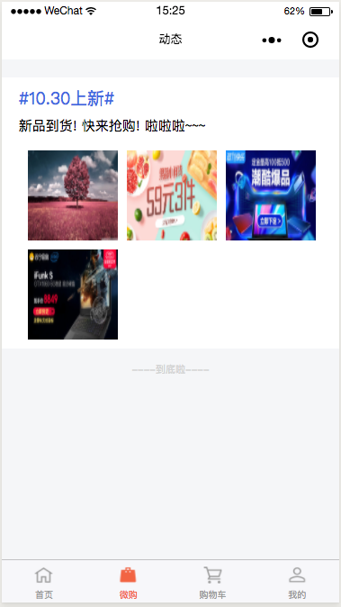
（2）微购：自增的功能还待完善，此页面可以发布商城商品的最新信息或广告推送等。用户可以在此页面了解到商城的最近动态。
图4-8
（3）商品详情页：此页面用户可以查看商品的详细信息或将商品加入购物车，也可以收藏商品。为了减少小程序流量商品图片商家在管理后台上传时直接上传到七牛云存储，七牛云返回给后台一个url，后台将url保存到数据库，前端用组件来实现url显示为图片。购买商品即加入购物车，最终在购物车页面进行结算及提交生成最终订单。
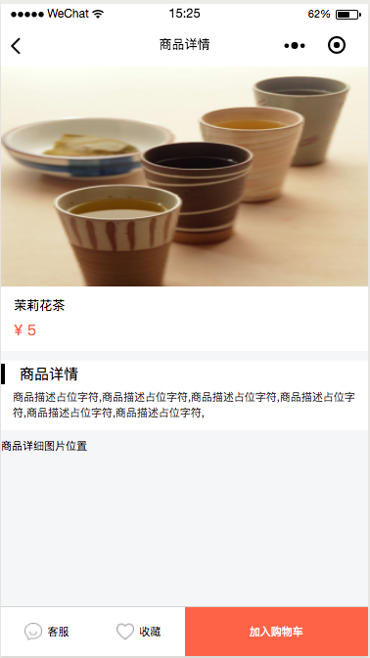
图4-9
（4）购物车：购物车有两个大状态：无商品和有商品。
当无商品时购物车显示购物车为空状态，去逛逛按钮可以直接跳转到首页去浏览商品，同时空闲的页面空间显示推荐商品提供用户选择和查看。
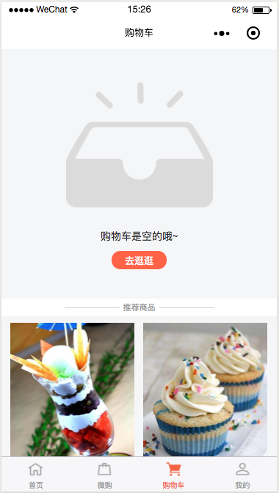
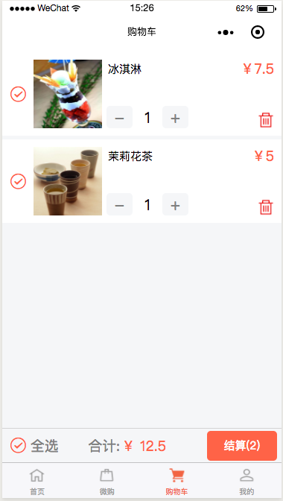
当购物车有商品时，购物车页面显示用户已经加入或之前加入的商品及其数量。提供更改商品数量及删除商品功能，可以选择性结算。
图4-10 图4-11
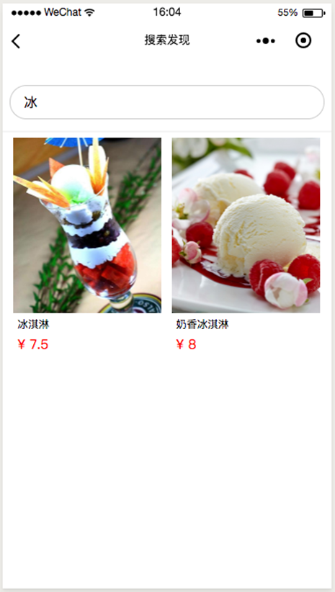

（5）搜索页面：用户可根据商品名进行模糊搜索，有输入实时执行查找方法更方便更节省时间。
图4-12 图4-13
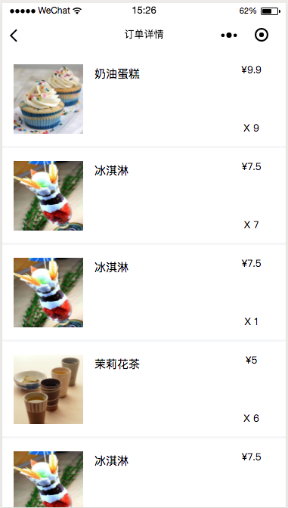
（6）订单页面：加入购物车并结算的商品最终都在订单详情页面，用户可以查看自己的订单信息。结算的商品
图4-14

（7）我的页面：微信头像及昵称显示，”我的订单“、“我的收藏”、“收货地址”的入口按钮。
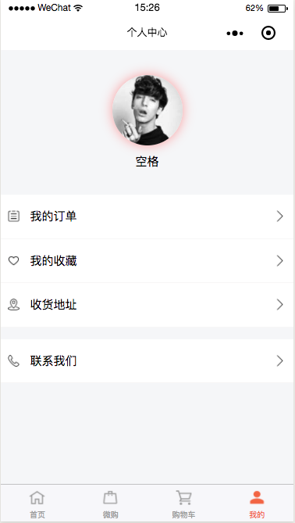
图4-15

4.3 系统调试及测试

4.3.1 安全性测试
经过大量用户测试系统安全可靠，没有出现两及以上用户商品选择出错及订单信息和用户匹配问题，多个用户同时购买商品 即对数据库进行操作没有出现数据错误，本系统后台只存用户地址及微信用户的唯一标识，不存在泄露用户信息问题。

4.3.2 可靠性测试
（1）容错性测试
测试在软件发生故障或违反指定接口的情况下，后台服务准确报错定位准确，错误信息明了。
（2）易恢复性测试
测试在系统某个功能出错的情况下，并不会影响到系统的整体正常运行，不会干扰其他功能的正常运作。当遇到系统崩溃、程序致命性22错误或其他灾难性问题，系统能准确报错并停止运行。

4.3.3 界面测试
经过与后台联调测试，改进前端页面功能，完善排版细节，系统界面简洁大方功能完备，数据传输逻辑合理，界面运行流畅无bug。经过多次多界面排版及功能的修改，系统 UI 看起来比较自然顺畅。整体页面符合大部分用户的使用习惯，配色及功能按钮位置、显示数据位置合理。

在对购物系统的设计与实现的过程中，在从现实到程序的抽象过程中出现了不小的偏差，在程序中并不是平时所看见的表面实现，进入程序底层在把现实中的流程和逻辑写成程序时，抽象过程非常重要，程序中要用另一种方式去模拟现实操作逻辑。商城的设计逻辑非常复杂，就对商品来说增删改查，并不仅仅是简单的对数据库的操作，比如当商品缺货或下架时，并不是真正将商品从数据库删除，而是更改一下代表商品状态属性的值。
本系统最重要环节是购物车页面，前端要处理大部分逻辑，功能按钮也是最多最密集的，它是整个系统的核心。在后台部分也是数据处理最集中的地方，后台传送数据，前端进行金额结算，其中又分很多种情况，当商品个数超过两个，前端就要对是否选中商品进行判断，同时也要判断每个商品的数量，最终金额为：商品价格*数量+商品价格*数量，公式十分简单，就这一个公式而言需要前端非常复杂的功能配个，加上后台各种对数据库的读取。
在设计商城是发现后台服务并不是最重要的，而是前端，前端也要完成部分逻辑和数据处理，而且对视觉效果还要进行反复调动和修改，对css运用要求较高。
数据库方面，表和表的关联通过保存另一张表中的id，来获取另一张表此id的其他信息。这样的好处是层次清晰简单，最后通过反复调试才确定了表的最终形式。

[1] 石云. 程序员的小目标 从云端搭建一个小程序开始[J]. 计算机与网络, 2016, 42(19).
[2] 朱玉强. 微信小程序在图书馆移动服务中的应用实践 ——以排架游戏为例[J]. 图书馆论坛, 2017, 37(7):132-138.
[3] 陈烨, 刘群阅, 尤达,等. 微信小程序在森林公园导览系统中的应用研究[J]. 林业资源管理, 2017(5):120-124.
[4] 张雪云, 牟艳, 张九博. 基于微信小程序的电源监测管理系统设计[J]. 计算机与现代化, 2017(12):98-102.
[5] 陈琦. 基于Webpy+Apache HTTP Server的微信小程序架构搭建研究[J]. 无线互联科技, 2017(18):50-51.
[6] (美)弗兰纳根.JavaScript权威指南[M]. 美国:机械工业出版社, 2012. 1-1004.
[7] 郝林.Go并发编程实战[M]. 中国:人民邮电出版社, 2017. 1-370.
[8] 刘琦, 丁萍莉. 基于微信小程序的互联网+教育学习平台的研究与设计[J]. 内江科技, 2016, 37(12):45-46.
[9] 陈世宇, 邓秋雪, 陈正铭,等. 试析微信小程序前端界面与网站前端界面实现技术的异同[J]. 电脑编程技巧与维护, 2017(20):5-8.
[10] 黄新艳. 微信小程序开发中flex布局容器及元素之属性技术释疑[J]. 信息与电脑(理论版), 2017(14).
[11] 宋丹丹. 基于微信小程序的美食点餐推荐系统的设计与实现[J]. 信息通信, 2017(12):89-90.
[12] 孙强,李晓娜,黄艳. JavaScript从入门到精通[M]. 北京:清华大学出版
社, 2008.
[13] 胡崧. HTML从入门到精通[M]. 北京:中国青年出版社,2007.
[14] 唐汉明,翟振兴,关宝军,王洪权. 深入浅出MySQL(第2版)[M]. 北京:人
民邮电出版社, 2014.
[15] Paul DuBois. MySQL[M]. Addison-Wesley Educational Publishers, Inc, USA, 2013
[16] 郭艳茹. 微信商业模式探析--“内容+平台+数据”模式[J]. 商场现代化，2017,05:42-43.
[17] 刘玉佳. 微信“小程序”开发的系统实现及前景分析[J]. 信息通信，2017,01:260-261.
[18] 董志鹏.SQL Server 2012中文版数据库管理、应用与开发实践教程[J].北京：清华大学出版社，2016
[19] Decision Making Model Based on QFD Method for Power Utility Service Improvement[J] . LI Na,SUN Xiaofei,WEI Yang,ZENG Ming. Systems Engineering Procedia . 2012
[20] A fuzzy risk assessment approach for occupational hazards in the construction industry[J] . Hao-Tien Liu,Yieh-lin Tsai. Safety Science . 2011 (4)
[21] Dynamic fault trees resolution: A conscious trade-off between analytical and simulative approaches[J] . F. Chiacchio,L. Compagno,D. D’Urso,G. Manno,N. Trapani. Reliability Engineering and System Safety . 2011 (11)
[22] Reliability analysis method of a solar array by using fault tree analysis and fuzzy reasoning Petri net[J] . Jianing Wu,Shaoze Yan,Liyang Xie. Acta Astronautica . 2011 (11)
[23] Technical importance ratings in fuzzy QFD by integrating fuzzy normalization and fuzzy weighted average[J] . Ying-Ming Wang,Kwai-Sang Chin. Computers and Mathematics with Applications . 2011 (11)
[24] The extension of fuzzy QFD: From product planning to part deployment[J] . Hao-Tien Liu. Expert Systems With Applications . 2009 (8)
[25] Conceptual process planning – an improvement approach using QFD, FMEA, and ABC methods[J] . Alaa Hassan,Ali Siadat,Jean-Yves Dantan,Patrick Martin. Robotics and Computer Integrated Manufacturing . 2009 (4)
[26] Fuzzy linear programming models for NPD using a four-phase QFD activity process based on the means-end chain concept[J] . Liang-Hsuan Chen,Wen-Chang Ko. European Journal of Operational Research . 2009 (2)

致 谢
经过将近一学期的磕磕绊绊终于完成了毕业设计，从重新学习一门编程语言和相应框架到做出毕业设计，这期间张老师对我的帮助极大，张老师经验丰富以最短的时间将我领进新语言的大门，在此期间我学到的并不仅仅是使用一门语言，最大的收获是发现计算机编程语言的相似性和如何独立学习一门语言。多次在编写毕设过程中遇到困难，张老师教会我如何快速精准的找到错误，在之后遇到错误时节省了很多时间。同时感谢帮我联调程序的程基锋同学，从晚上九点测试每一个功能，直到凌晨三点。期间遇到问题，在他的帮助下很快解决了问题。
从四月份正式开始编写小程序商城系统，经过两个月的学习与实践终于完成了我的毕业设计。从刚开始的茫然和迷茫，一点点建立起商城数据处理的逻辑和完成从现实到程序的抽象转变，期间的的经历和成长是大学前三年无法触及的。
刚刚开始时盲目的在网上找资源和案例，学习要用到的知识，通过老师和同学的建议最终选择使用JavaScript语言，在学习语言时与大学学到的语言做比较发现编程语言的基础语法十分相似，所以可以在短时间内使用它。虽然编程语言有很多相似之处，但他们都有自己的特点和擅长的领域。在深入编写商城系统时发现会简单使用语言是远远不够的。
在做毕设的这一段时间我感觉学到的东西非常多，我第一次感觉到真正完成一个程序的乐趣，由衷的感谢我的老师和帮助我的同学。

